Elementos básicos del hardware para los I/O

BUSES(canal de comunicación-cable)

CONTROLADORES(driver) programa que te traduce y hace la comunicación, opera el bus

DISPOSITIVOS se conecta a través de puertos

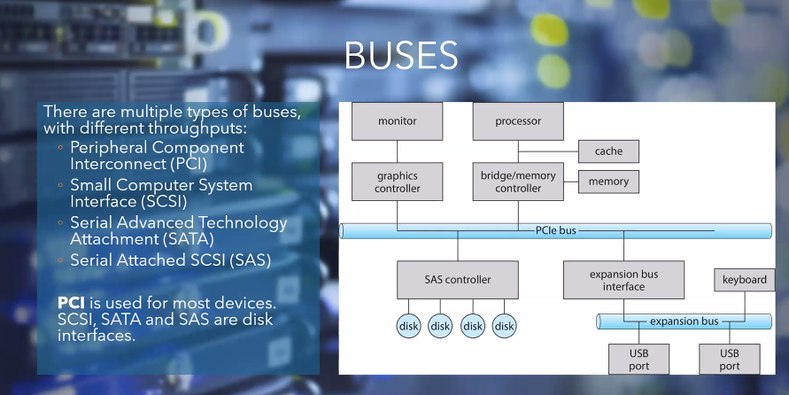

PCI se conecta a la tarjeta madre(se conecta tarjeta de red o teclado)

SCSI más viejo(discos)

SATA

PCIE es extendido y es más rápido que el PCI

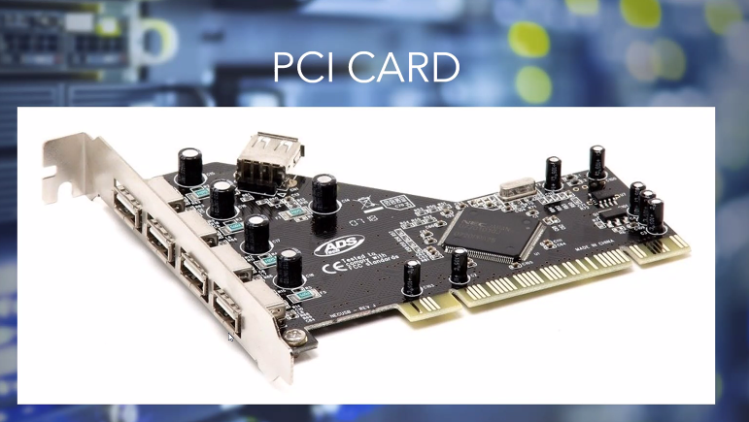

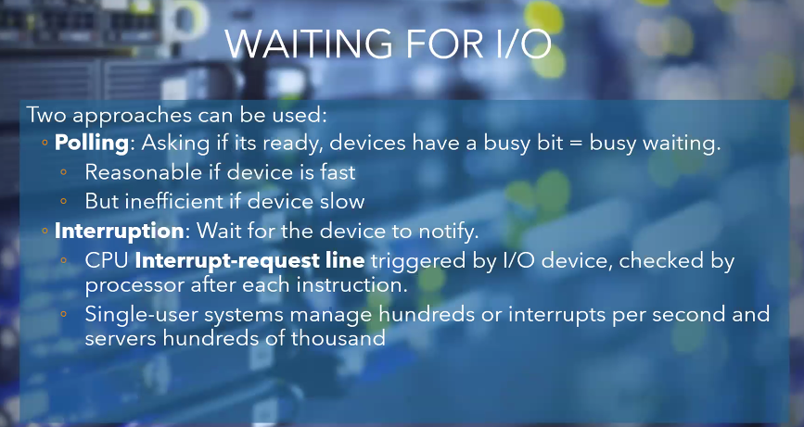Hay un flujo de un lado u otro a través del bus

Tecnicas para saber en que momento se transmite la info

**Polling**: un device está conectado a otro, el I/O está mandando info y el SO tiene que ver el estado y pregunta si se tiene info nueva a recibir. (El bit sirve para ver si está ocupado el device)

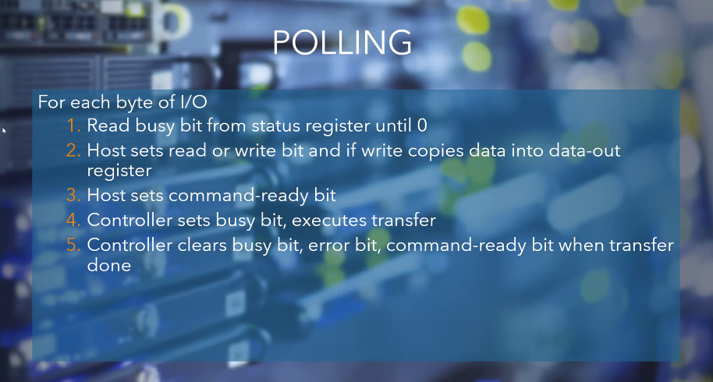

Interrupción: en el momento que sucede algo desencadena la info, el cpu va al dispositivo y ve que ocurrió.

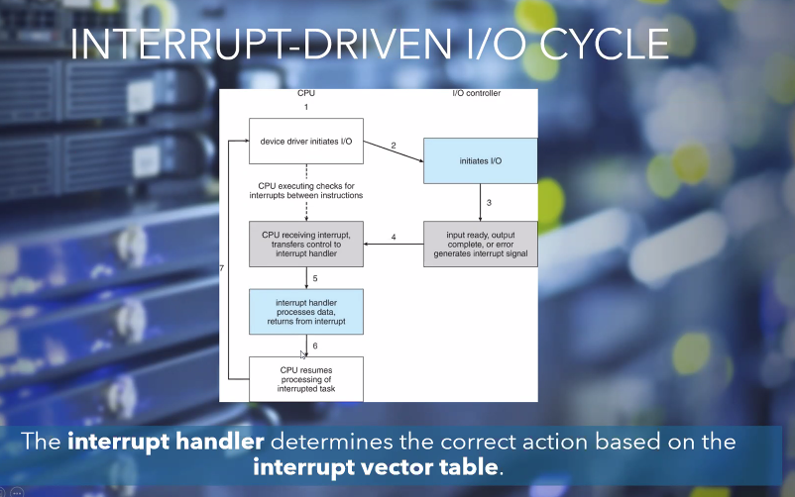

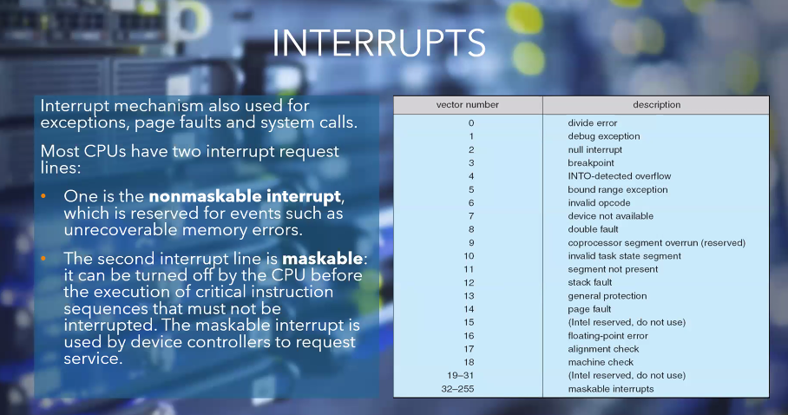

No enmascaradas son las primeras que ocurren

Enmascaradas no son críticas para el sistema operativo(menor prioridad)

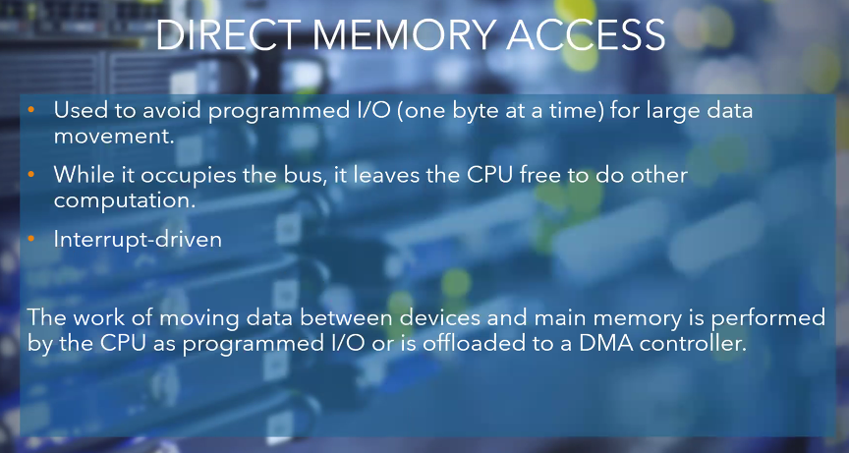

Para discos, transmisiones de datos grandes

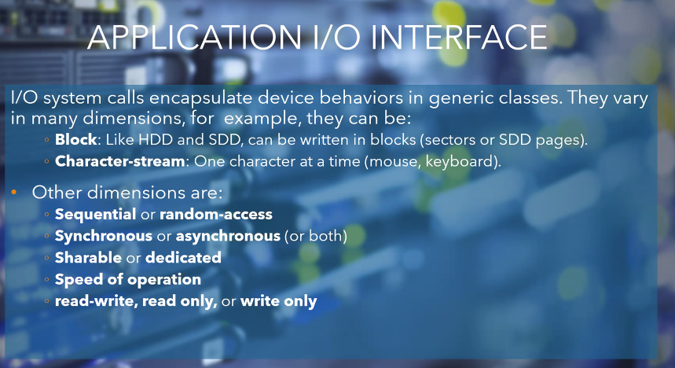

El secuencial o random access es el directo la posición de disco cualquiera

sincrono o asincrono

dedicado o compartido

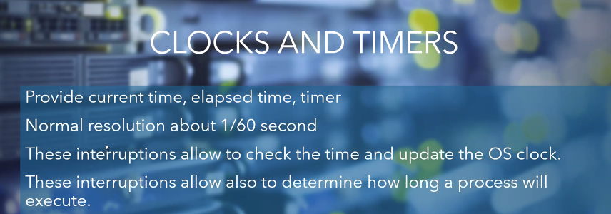

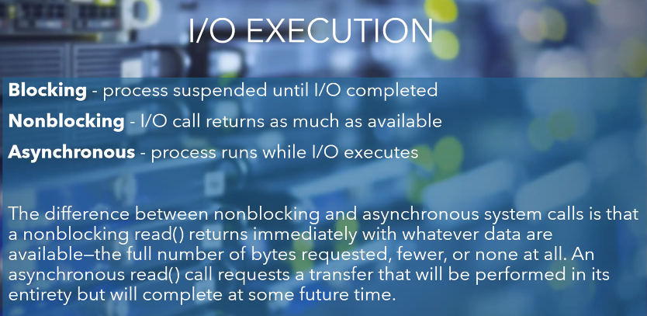

bloquear la computadora hace esperar al usuario

no bloqueo te da una respuesta incompleta

asíncrono me da la respuesta en el futuro

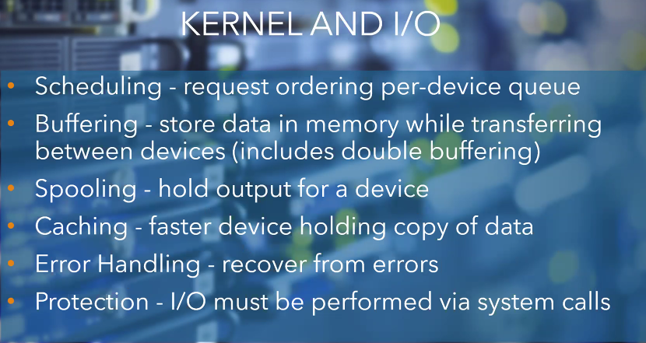

buffer se comunica indirectamente en el, carga en un pedazo de memoria y después lo regresa al dispositivo

